- винир накладной
- виниры на зубы
- виниры на передние зубы
- виниры
- виниры стоимость
- виниры на зубы стоимость
- виниры на зубы цена
- виниры цена
- виниры заказать
- виниры зубы сколько
- виниры сколько
- виниры стоят
- виниры купить
- виниры на зубы установка
- виниры установка
- виниров
- виниры на зубы фото
- виниры фото
- виниры установка цена
- виниры на зубы отзывы
- виниры отзывы
- виниры на 1 зуб
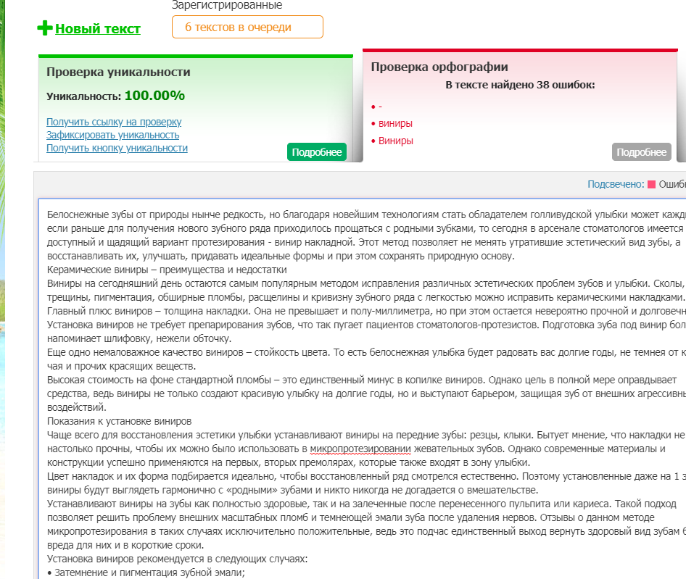

Белоснежные зубы от природы нынче редкость, но благодаря новейшим технологиям стать обладателем голливудской улыбки может каждый. И если раньше для получения нового зубного ряда приходилось прощаться с родными зубками, то сегодня в арсенале стоматологов имеется доступный и щадящий вариант протезирования - винир накладной. Этот метод позволяет не менять утратившие эстетический вид зубы, а восстанавливать их, улучшать, придавать идеальные формы и при этом сохранять природную основу.

Керамические виниры – преимущества и недостатки
Виниры на сегодняшний день остаются самым популярным методом исправления различных эстетических проблем зубов и улыбки. Сколы, трещины, пигментация, обширные пломбы, расщелины и кривизну зубного ряда с легкостью можно исправить керамическими накладками.
Главный плюс виниров – толщина накладки. Она не превышает и полу-миллиметра, но при этом остается невероятно прочной и долговечной. Установка виниров не требует препарирования зубов, что так пугает пациентов стоматологов-протезистов. Подготовка зуба под винир более напоминает шлифовку, нежели обточку.
Еще одно немаловажное качество виниров – стойкость цвета. То есть белоснежная улыбка будет радовать вас долгие годы, не темнея от кофе, чая и прочих красящих веществ.
Высокая стоимость на фоне стандартной пломбы – это единственный минус в копилке виниров. Однако цель в полной мере оправдывает средства, ведь виниры не только создают красивую улыбку на долгие годы, но и выступают барьером, защищая зуб от внешних агрессивных воздействий.

Показания к установке виниров
Чаще всего для восстановления эстетики улыбки устанавливают виниры на передние зубы: резцы, клыки. Бытует мнение, что накладки не настолько прочны, чтобы их можно было использовать в микропротезировании жевательных зубов. Однако современные материалы и конструкции успешно применяются на первых, вторых премолярах, которые также входят в зону улыбки.
Цвет накладок и их форма подбирается идеально, чтобы восстановленный ряд смотрелся естественно. Поэтому установленные даже на 1 зуб виниры будут выглядеть гармонично с «родными» зубами и никто никогда не догадается о вмешательстве.
Устанавливают виниры на зубы как полностью здоровые, так и на залеченные после перенесенного пульпита или кариеса. Такой подход позволяет решить проблему внешних масштабных пломб и темнеющей эмали зуба после удаления нервов. Отзывы о данном методе микропротезирования в таких случаях исключительно положительные, ведь это подчас единственный выход вернуть здоровый вид зубам без вреда для них и в короткие сроки.
Установка виниров рекомендуется в следующих случаях:
- Затемнение и пигментация зубной эмали;
- Неровная поверхность или структура зуба;
- Приобретенные дефекты зубов: трещины, сколы, сломы;
- Диастема;
- Деминерализация эмали;
- Незначительная кривизна зубного ряда;
- Пигментация внешних пломб.

Виды виниров
Виниры представляют собой тонкие накладки на переднюю часть зуба, похожие на лепестки. Их изготавливают из разных материалов:
- Композитные виниры самые дешевые и простые. По сути, это покрытие зубов специальным материалом непосредственно в кресле у стоматолога. Такие виниры служат гораздо меньше. Они темнеют, тускнеют и матируются. Необходимо раз в полгода шлифовать их и реставрировать.
- Фарфоровые виниры – это идеальный материал для микропротезирования поскольку он лучше всего соответствует оптическим и анатомическим качествам зубной эмали. К тому же фарфоровые наклады стойки к пигментации и обладают высокими показателями прочности. Накладки из фарфора могут изготавливаться двумя способами:
- Методом литья в форму с последующим прессованием. Этот вариант более долговечен, стоек к истиранию и прочен.
- Послойное создание пластинки с последующим обжигом.
- Циркониевые виниры считаются сверхпрочными и изготавливаются такие конструкции в два этапа:
- Сначала из диоксида циркония формируется каркас для будущей накладки.
- Затем на корпус наносится фарфоровое покрытие.
В создании виниров задействованы компьютерные технологии и программы моделирования, благодаря чему достигается сверхточное соответствие анатомическим особенностям зубов пациента. Это позволяет добиваться плотной и точной фиксации и увеличение срока эксплуатации виниров, их прочности, а также комфорта и безопасности использования.
Стоит всегда помнить, что виниры требуют ухода и рано или поздно нуждаются в обновлении! И чем выше в технологичном плане выполнены эти микропротезы, тем дольше они прослужат до замены – до 15 лет.

Люминиры или виниры?
В тех случаях, когда для здоровых зубов требуется незначительная корректировка формы или цвета, более рациональным и щадящим будет использование люминиров. Они отличаются от винирных накладок толщиной: 0,2 мм против 0,5-1 мм. При работе с люминирами зуб не нуждается в обточке. Однако такие тонкие накладки не целесообразно использовать на сильно потемневшие зубы, поскольку такая толщина керамического слоя не сможет полноценно перекрыть истинный цвет эмали или исправить более серьезные дефекты зубов.

Виниры на зубы - установка
Процесс создания и установки керамических виниров занимает примерно 1 неделю и состоит из нескольких этапов:
- На первом приеме врач подготавливает зубы. При необходимости подпиливает сколы и режущие края. А затем снимается оттиск с челюсти. Врач с пациентом подбирает цвет будущих накладок.
- Слепок затем поступает в зуботехническую лабораторию, где техник изготавливает гипсовую модель челюсти и на её базе создаются керамические накладки.
- Во второй прием происходит примерка виниров. Пациент оценивает качество работы, удобство протезов, их эстетический вид.
- Далее происходит непосредственно процесс установки. Перед этим зубы подвергаются адгезивной обработке. После чего на специальном цементном составе производится прикрепление накладок к поверхности зубов.
- После фиксации винира под микроскопом врач полирует стыки между накладкой и зубом, выравнивает контуры и проверяет прочность крепления протеза.
В большинстве случаев установить виниры удается всего за два визита.

Виниры на зубы - стоимость
Качественное выполнение виниров в зуботехнических лабораториях – это один из гарантов их долговечности. Но на этом работа с протезированием не заканчивается. Все этапы установки и создания этих накладок очень важны. Это коллективный труд, требующий аккуратности и точности. Поэтому и цена на виниры остается на уровне. Не стоит гнаться за дешевизной, ведь недобросовестное выполнение работы может пагубно сказаться на здоровье ваших зубов и эстетике улыбки. Пример тому эти фото:
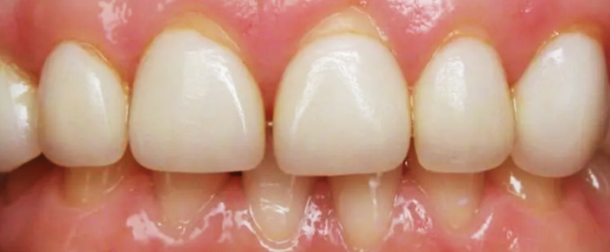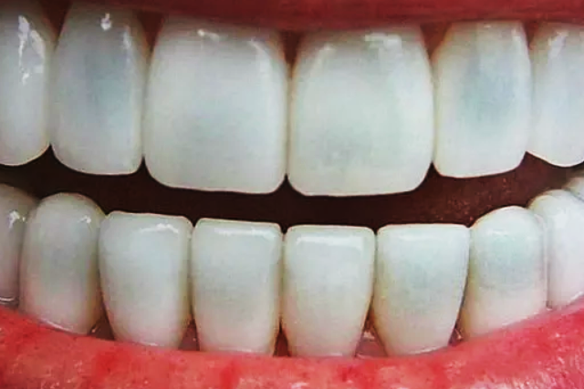
Сегодня эстетическое протезирование становятся более доступными широкому кругу пациентов. Навскидку сложно сказать конкретно сколько стоят виниры, ведь работа строится на многих аспектах:
- Гигиена полости рта;
- Необходимое лечение зубов для подготовки к протезированию;
- Количество протезируемых зубов;
- Масштаб работы;
- Вид виниров. Например, люминиры остаются самым дорогостоящим методом протезирования. Чуть дешевле обойдутся виниры из циркония. Керамика и стеклокерамика находятся примерно в одном ценовом диапазоне.
Сейчас в интернете предлагаются съемные виниры, которые можно заказать и купить за 2-3 тысячи рублей. Эти пластиковые «челюсти» не имеют ничего общего с винирами и кроме как для маскарада в жизни не пригодятся.

